Управа района Чертаново Центральное информирует: установка дорожных знаков по адресу: ул.Днепропетровская, дом 25 – ул.Чертановская, дом 30, корп.5
31.01.2024
В соответствии с решением Комиссии по безопасности дорожного движения при префектуре ЮАО города Москвы (пункт № 5.60 протокола от 02.11.2023 № 5/23) в районе Чертаново Центральное в срок до 01.05.2024 запланирована установка дорожных знаков 4.5.1 «Пешеходная дорожка» на дворовой территории по адресу: ул.Днепропетровская, дом 25 – ул.Чертановская, дом 30, корп.5, согласно прилагаемой схеме.
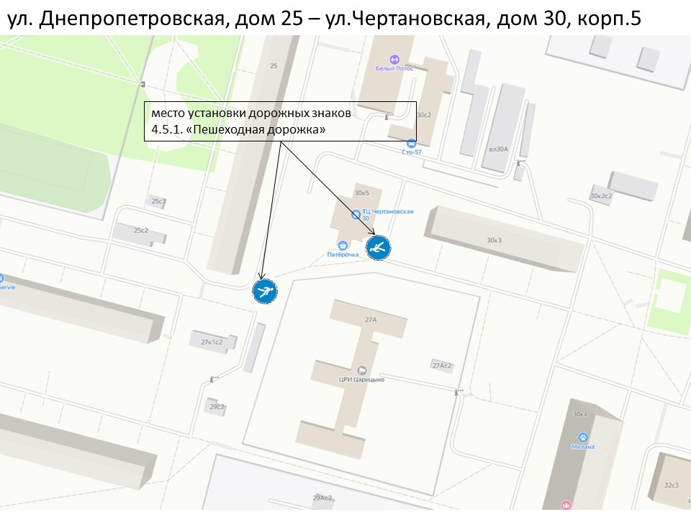

Адрес страницы: http://chertanovocentr.mos.ru/housing-and-communal-services-and-improvement/detail/12138617.html
Управа района Чертаново Центральное города Москвы

